EVS TỔ CHỨC THÀNH CÔNG ĐẠI HỘI ĐỒNG CỔ ĐÔNG BẤT THƯỜNG NĂM 2023

Sáng ngày 02/11/2023, tại Hội trường Trụ sở chính 2A Đại Cồ Việt, quận Hai Bà Trưng, Hà Nội, Công ty Cổ phần Chứng khoán Everest (EVS) đã tổ chức thành công Đại hội đồng Cổ đông (ĐHĐCĐ) bất thường nhằm bầu bổ sung thành viên Hội đồng Quản trị (HĐQT) và thông qua một số nội dung liên quan đến sửa đổi Điều lệ, Chính sách.

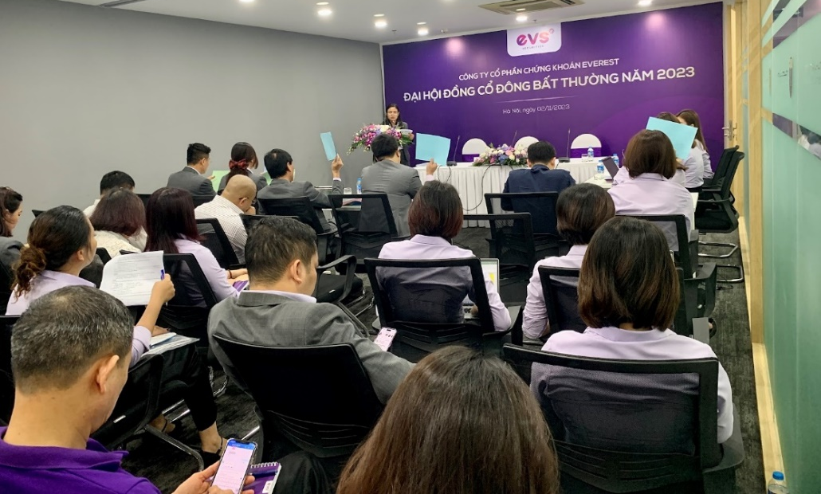
EVS tổ chức ĐHĐCĐ bất thường ngày 02/11 bầu thêm 6 thành viên HĐQT

Tại Đại hội, ông Nguyễn Hải Châu - Chủ tịch HĐQT đã trình bày về việc sửa đổi Điều lệ, Quy chế Quản trị nội bộ và Quy chế hoạt động của HĐQT, cùng các nội dung điều chỉnh liên quan khác nhằm đáp ứng nhu cầu phát triển và nâng cao năng lực quản trị của HĐQT.

Thông qua biểu quyết nhất trí với 100% số phiếu bầu hợp lệ, ĐHĐCĐ bất thường EVS đã bầu bổ sung 6 thành viên HĐQT mới, nâng tổng số thành viên HĐQT EVS lên 11 người. 6 thành viên được bầu bổ sung mới gồm có: Ông Phạm Hồng Minh, hiện là Tổng Giám đốc; Ông Nguyễn Xuân Hà; Ông Trần Đình Cường; Ông Ngô Thanh Tùng; Ông Hoàng Đôn Hùng và Bà Lê Thảo Anh. Các thành viên HĐQT mới đều là những người có nhiều năm kinh nghiệm và từng giữ những chức vụ quan trọng tại các công ty, ngân hàng, tập đoàn tài chính lớn.

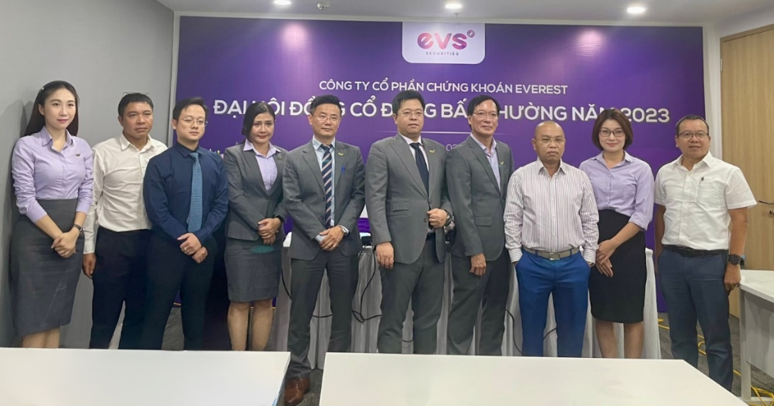
ĐHĐCĐ bất thường ra mắt các thành viên HĐQT mới.

Với sự bổ sung nguồn lực này, trong thời gian tới HĐQT sẽ có các chỉ đạo định hướng chiến lược mới để EVS hoạt động hiệu quả, phát triển an toàn, bền vững, đem lại lợi ích lâu dài cho Công ty, Cổ đông và Nhà Đầu tư.
Diệu Thu

